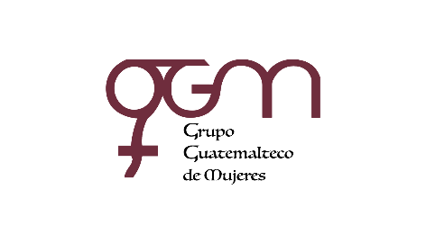

**Asociación Grupo Guatemalteco de Mujeres-GGM**

**Sistema de Fortalecimiento Institucional**

Fortalecimiento Institucional.

Responsable de actualización de información: Mayra Argueta

Fecha de Elaboración: 31/07/2023

Informe sobre Pertenencia sociolingüística.

Mes y año: julio, 2023

1. **Mujeres sobrevivientes de violencia atendidas.**

|  |  |
| --- | --- |
| **DATOS: ATENCIÓN INICIAL 2023** | |
| **GGM- CAIMUS** | **julio** | |
| GGM CAIMUS GUATEMALA | 39 | |
| GGM CAIMUS ESCUINTLA | 46 | |
| GGM CAIMUS RABINAL BAJA VERAPAZ | 40 | |
| GGM CAIMUS SUCHITEPÉQUEZ | 32 | |
| GGM-CAIMUS MÓVIL | 6 | |
| **TOTAL** | **163** | |

Fuente: Sistema de registro de información GGM-CAIMUS-julio 2023.

1. **Grupo étnico al que pertenecen las mujeres atendidas.**

|  |  |  |  |  |  |  |
| --- | --- | --- | --- | --- | --- | --- |
| **ETNIA** | **GGM-CAIMUS GUATEMALA** | **GGM-CAIMUS ESCUINTLA** | **GGM-CAIMUS RABINAL BAJA VERAPAZ** | **GGM- CAIMUS SUCHITEPÉQUEZ** | **GGM-CAIMUS MÓVIL** | **TOTAL** |
| Maya | 1 | *1* | 31 | *4* | 6 | **43** |
| Mestiza | 38 | *45* | 9 | *28* | 0 | **120** |
| **TOTAL** | **39** | **46** | **40** | **32** | **6** | **163** |

Fuente: Sistema de registro de información GGM-CAIMUS-julio 2023.